ZBO duurzaam & energie neutraal (ver)bouwen
ZBO bouw: vandaag doen wat morgen nodig is…
Nieuwbouw
Wilt u zelf een woning bouwen? Dan heeft u de keuze om op traditionele wijze te bouwen of te kiezen voor een duurzame energie neutrale bouwwijze. ZBO Bouw is van beide markten thuis. ZBO staat voor Zijtaartse Bouw Onderneming. Wij zijn van oorsprong een echt Brabants bouwbedrijf. Het bedrijf gaat al drie generaties over van vader op zoon, bouwen zit ons zogezegd in de genen. Met Prof. dr. ir. Jos Lichtenberg (Technische Universiteit Eindhoven), als onze mentor en klankbord, staan wij voor u klaar om samen met u een schitterende toekomstbestendige energie neutrale woning te realiseren. Met maar een doel: zodat u een leven lang comfortabel en tegen de laagste mogelijke lasten in het huis van uw dromen kunt wonen.
- Traditionele Bouw
- Energie Neutraal Bouwen - SlimBouwen
- Generatiewoning

Traditioneel bouwen – ZBO Bouw 50 jaar ervaring, bouwen zit in onze genen
Foto?

Met 50 jaar ervaring, staan de resultaten van het familiebedrijf de Zijtaartse Bouw Onderneming (ZBO Bouw) letterlijk midden in de samenleving! Iedere dag werken we met veel plezier (en gezelligheid) voor onze opdrachtgevers aan een ideale mix van kwaliteit, creativiteit, duurzaamheid, besparing en maximaal wooncomfort.
Door onze 5 decennia bouwexpertise, constante trainingen en opleidingen en de samenwerking met Prof. dr. ir. Jos Lichtenberg (TUE), gebruiken we naast traditionele, ook de meest slimme, innovatieve, duurzame en milieuvriendelijke materialen, die doorgaans ook bijzonder kostenbesparend zijn, zowel in tijd als in geld. Wij zetten onze expertise en creativiteit graag in ten behoeve van uw woongenot en kostenbesparing.
Er zijn door ZBO Bouw inmiddels talloze schitterende woningen naar volle tevredenheid opgeleverd. De foto’s (LINK NIEUWBOUW) spreken voor zich, maar het blijft een foto! Wij nemen u graag mee ‘on tour’ zodat u onze bouwprojecten zelf kunt aanschouwen en indien mogelijk een praatje kunt maken met de bewoners. Pas dan krijg u een realistisch beeld van hetgeen we voor u kunnen betekenen!
Gaat u met ons mee ‘on tour’? Bel: 0413 341 888 (LINK) of stuur een mailtje naar Info@zbobouw.nl (LINK)en maak een afspraak!

SlimBouwen – ZBO Bouw, vandaag doen wat morgen nodig is!
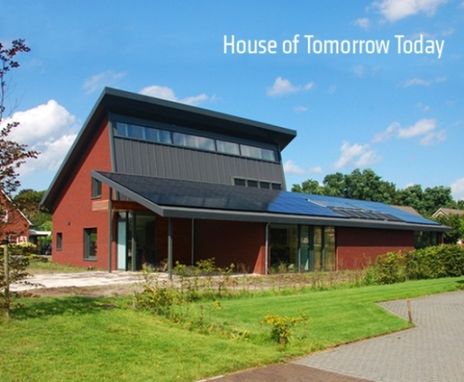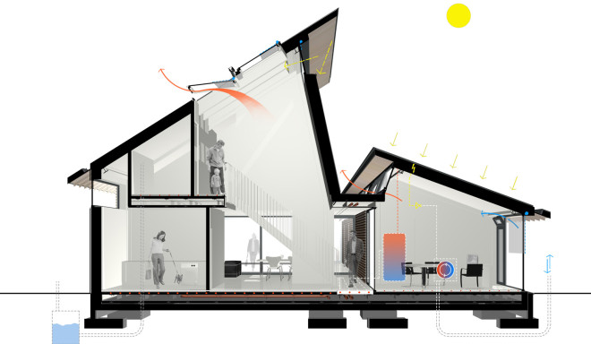
Vanaf 2020 moeten alle nieuw te bouwen woningen nagenoeg energieneutraal zijn. Dat lijkt ver weg, maar is al dichtbij. ZBO Bouw is als eerste en enige bouwbedrijf in Nederland betrokken geweest bij de bouw van de meest vooruitstrevende, duurzame en energie neutrale en energie opleverende woning; House of Tomorrow Today (HoTT). (LINK) Een project van Prof. dr. ir. Jos Lichtenberg (TUE), hij is de geestelijk vader van het concept SlimBouwen. (LINK)
Peter van de Burgt:” Bouwen gaat steeds meer over het totaalplaatje: Een goed ontwerp, gebruik van duurzame materialen en slimme oplossingen om energie te besparen. Als men duurzaamheid in een traditionele bouwmethode toe willen passen loopt men echter al snel aan tegen een overschrijding van het budget. En dan verdampen al die mooie ambities veelal! Want het verhaal van een hogere investering nu, die zich in de toekomst terugverdient, wordt te vaak ongecalculeerd voorgespiegeld. De investering is een zekerheid, het terugverdienmodel vaak vaag. Dit is niet wat ZBO Bouw verstaat onder meedenken met je opdrachtgever! Wij geven u een realistische garantie betreffende uw investering en het terugverdien model en daarvoor is SlimBouwen de oplossing!”
Met trots kunnen we vermelden dat een door ZBO gerealiseerd bouwproject in Rosmalen, als enige van de 110 ingezonden bouwprojecten, een eervolle vermelding heeft gekregen van de commissie “Duurzaamste Huis”.
Voordelen SlimBouwen voor u als opdrachtgever
- Goedkoper; aanzienlijke kostenbesparing op uw bouwsom
- Levert meteen rendement op door o.a. hoge besparingen op uw energiekosten door gebruik te maken van alternatieve energiebronnen (geen aardgas meer nodig)
- Boven A+ levert het u zelfs energie op!
- Meer kwaliteit zoals thermisch (verwarmd en gekoeld) comfort en hogere geluidsisolatie
- Halvering bouwperiode, hierdoor is uw woning eerder beschikbaar
- Bouw is gemakkelijk en goedkoper aan te passen aan uw nieuwe woonwensen (toekomstbestendig wonen)
- Minder materialen nodig
- Vriendelijk voor het milieu
- Subsidie mogelijk
- Hogere restwaarde door deze aanpasbaarheid en hogere kwaliteit standaard
- SlimBouwen: is meer voor minder!
Voorbeeldprojecten: Staalbouwframe Eersel, Wijchen, De Reek, e.v.a.
Bel: 0413 341 888 (LINK) of stuur een mailtje naar Info@zbobouw.nl (LINK) en maak een afspraak!
Generatiebesteding wonen: ZBO Bouw – een woning voor het leven!
ZBO Bouw is lid van de stichting SlimBouwen. Deze Stichting beoogt innovatie in de bouw door de introductie van nieuwe bouwconcepten. Voor meer informatie verwijzen wij u graag naar de site van SlimBouwen: www.slimbouwen.nl (LINK)

ZBO Bouw kent als geen ander alle ins en outs betreffende het “Huis van de Toekomst”. (LINK) Na een intensieve studie en na overleg met prof. dr. ir. Jos Lichtenberg heeft ZBO Bouw BV samen met hem de “Generatiewoning” ontwikkeld. Ook weer een mooi voorbeeld van SlimBouwen. Het is een woning die zowel flexibel geschikt te maken is voor starters, ZZP’ers met het bedrijf aan huis, gezinnen met kinderen, als voor ouderen, als om meerdere generaties onder een dak te huisvesten.
Peter van de Burgt: “Bouwen voor de toekomst betekent dat we nu al nadenken over mogelijk veranderende gebruikerswensen op de lange termijn, bijvoorbeeld om in de toekomst beneden te kunnen slapen. Bij ZBO Bouw begint duurzaamheid met een toekomstbestendige casco dat aan nieuwe inzichten of behoeften kan worden aangepast. Of het nu gaat om bewonerswensen, extra energiemaatregelen of zelfs een hele nieuwe doelgroep die het huis betrekt, het kan allemaal zonder hoge verbouwkosten en materiaalverspilling. Alles is ook na de bouw makkelijk aan te passen zonder het gebruikelijke (kostbare) hak en breekwerk, doordat we de installaties scheiden van het skelet. ZBO Bouw definieert duurzaam dan ook niet alleen als ‘groen’ maar vooral als ‘goed’. Dat wil zeggen dat we samen met u toekomstbestendige woningen realiseren die niet alleen energiezuinig zijn maar ook mooi, degelijk, comfortabel en gezond!”
De voordelen van de Generatiewoning:
- Een leven lang comfortabel wonen, met de mogelijkheid om bijvoorbeeld (op termijn) beneden te slapen
- Simpel uitbreiden of verbouwen door ontbreken draagmuren
- Al na 10 weken oplevering door gebruik te maken van innovatief bouwskelet
- Alle installateurs kunnen in een keer voorzieningen aanbrengen en afwerken
- Enorme kosten- en tijdsbesparing
- Grote besparing op de energierekening door gebruik alternatieve energiebronnen (geen aardgas meer nodig)
- Woning wordt verwarmd en gekoeld (!) door gebruik zonnecollectoren en warmtepomp.
- Subsidie mogelijk zie www.energiesubsidiewijzer.nl

Bel: 0413 341 888 (LINK) of stuur een mailtje naar Info@zbobouw.nl (LINK) en maak een afspraak!
Verbouwing / Renovatie ZBO Bouw – gratis: 50 jaar ervaring !
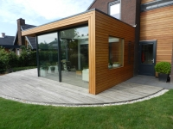
ZBO Bouw verbouwt niet voor u maar met u! En onze 50 jaar ervaring, die brengen we gratis mee! Wat wenst u? Meer licht in de ruimte? Een aanbouw? Een nieuwe keuken of badkamer? Of is uw woning net als 3 op de 4 woningen niet goed geïsoleerd en kunt u alleen al daarop verrassend veel besparen? Of droomt u, net als velen met u, om andere energiebronnen te gaan gebruiken dan gas? Of wellicht een nieuwe dakkapel? Of wenst u uw mooie oude boerderij te renoveren?
En gaat u daarbij voor de voordeligste verbouwing, of kiest u voor een duurzame verbouwing voor de lange termijn en een waardestijging van uw eigendom? ZBO Bouw licht u graag in over hun toekomstbestendige visie, ervaringen en oplossingen. Tevens weten wij de weg in het land van subsidies en fiscale voordelen. ZBO Bouw ontzorgt voor de lange termijn!
Wij spreken dan ook graag van toekomstbestendige verbouwingen. Dit realiseren we onder andere door gebruik te maken van materialen met een minimale milieubelasting en een lange levensduur en materialen die nauwelijks onderhoud vragen. Dit resulteert voor u in de laagst mogelijke woonlasten en het mooiste resultaat.
Zowel particulieren als bedrijven kunnen bij ons terecht voor Verbouw, Renovatie en Onderhoud.
Een greep uit de vele mogelijkheden:
- Energie neutrale nieuwbouw die zelfs energie oplevert
- Aanbouw, uitbouw, dakkapel, lichtstraat of nieuwe deuren en kozijnen
- Nieuwe keuken of badkamer
- Woningisolatie, alternatieve energiebronnen, zonnepanelen en zonneboiler
- Aanvraag vergunningen
- Renoveren van bestaande bouw

Bedrijfspanden: ZBO Bouw noemt dit “Ondernemend bouwen”
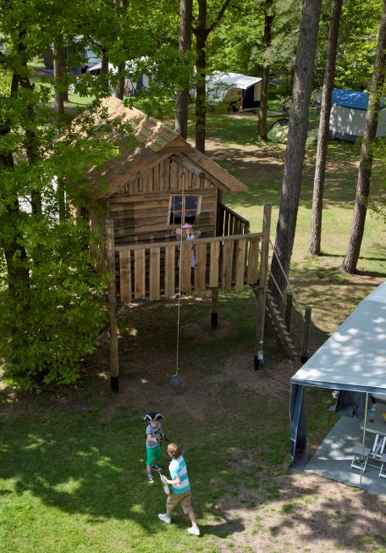
​Een bedrijfspand is veel meer dan een paar muren met een deur erin. Ook het bouwen van uw bedrijfspand is net zoals het bouwen van uw huis, een emotionele aangelegenheid verpakt in zakelijkheid. Het gebouw is immers het visitekaartje van uw bedrijf, het warme welkom voor uw werknemers, toeleveranciers en uw klanten. De kwalitatief hoogwaardige buitenkant spreekt boekdelen over de kwalitatief hoogwaardige binnenkant; uw product of dienst! Een praktische gebouw wat makkelijk uit te breiden is als u weer uit uw jasje groeit. Een energie neutrale gebouw, stukken voordeliger en passend bij uw voornemen om maatschappelijk verantwoord en milieubewust te ondernemen. Een mensvriendelijk gebouw wat maakt dat er optimaal gepresteerd kan worden, lekker behaaglijk in de winter en koel in de zomer. Ondernemend bouwen noemt ZBO bouw dit. En ook daar heeft ZBO bouw al 50 jaar ervaring in.
Door de samenwerking met ZBO aan te gaan krijgt u er de benodigde kennis én innovatieve creativiteit gratis bij. Een mooi voorbeeld hiervan is onze langdurige samenwerking met RCN vakantieparken waarvoor wij vele vakantiebungalows mochten renoveren; een behaaglijker klimaat voor de gasten en een aanzienlijke kostenbesparing voor RCN op de energierekening.
RCN zocht tevens een innovatief en origineel idee om de 9 Nederlandse parken nog aantrekkelijker te maken voor de gasten, en dan met name voor de kleine gasten. Wat begon met een schetsmatige fase van een heuse boomhut. resulteerde in de bouw van maar liefst 35 exclusieve boomhutten door heel Nederland, die ook nog eens in de prijzen gevallen zijn bij de ANWB! Een creatief staaltje van anders ondernemend bouwen! Dat is ook ZBO Bouw.
Enkelen van onze opdrachtgevers: Stork te Veghel, VDT te Lelystad, RALAN/VINITEX te St. Oedenrode, SIBO, Plusmarkt, Kruidvat, RCN vakantieparken Nederland en Frankrijk, Minkels te Veghel e.v.a.
Mogelijkheden:
- Bouwen of renoveren van bedrijfspanden
- Bouwen of renoveren supermarkten en panden voor de Retail
- Bouwen of renoveren showroom, loods, hal of magazijn.
- Innovatieve projecten zoals de 35 boomhutten voor RCN Vakantieparken

UNIQUE BUYING POINTS
Wat onze klanten over ons zeggen….
NIEUWBOUW
Onze woning was een bijzonder project. Gebouwd volgens de principes van SlimBouwen en Active House. Het project heeft veel bekendheid gekregen onder de naam House of Tomorrow Today. (link)
ZBO heeft een uitermate belangrijke rol gespeelt in de uitvoering van dit bijzondere bouwproject.
Het allerbelangrijkste van een goede samenwerking met dit prestigieuze project is dat je vertrouwen hebt in de mensen met wie je het gaat bouwen. Van begin af aan hadden wij een heel goed gevoel over Peter en de medewerkers die ook al erg lang met het bedrijf zijn verbonden.
We zijn meer dan tevreden met het proces waarin ZBO steeds heeft meegedacht en ook met het eindresultaat waarvan wij nu dagelijks mogen genieten.
Dat wij na de bouw als goede vrienden uiteen zijn gegaan, zegt alles.
Jos Lichtenberg (prof. dr. ir. Jos Lichtenberg TUE)
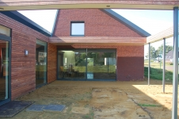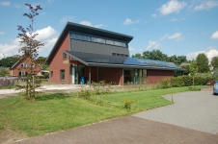

VERBOUWINGEN EN RENOVATIES
Onze gecompliceerde opdracht voor het vervangen van al onze oude ramen door nieuwe draaiende en vaste delen met thermopane HR+++ en glas in lood is op uitstekende en perfecte manier uitgevoerd. ZBO heeft hier een stukje vakmanschap laten zien, waar anderen een puntje aan kunnen zuigen! Ook de coördinatie met Stijlvol Glas in Lood uit Heeswijk-Dinther is bijzonder glad verlopen. De tussendoor komende klus om een door mieren aangevreten steunbalk in de serre te vervangen is zéér vakkundig en binnen één dag uitgevoerd. Alle lof voor gedegen vakmanschap!
Elly en Peter van den Tillaard
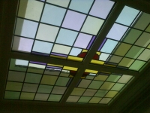
Onze verbouwing is achter de rug en we kijken tevreden terug. Met man en macht is men begonnen en binnen 4 maanden stond ons prachtige bouwsel ( zie foto ). Qua tijd echt boven verwachting! En precies zo uitgevoerd als we gehoopt hadden. Het personeel van ZBO heeft goed werk geleverd en daar zijn we heel blij mee. Het uitgebreide meedenken van Peter heeft ons de doorslag gegeven om met ZBO in zee te gaan. Ideeën waar we zelf niet op gekomen waren. Niet ieder bedrijf doet dit en dat maakt de samenwerking met ZBO Bouw zo fijn.
succes voor de toekomst en wij weten het zeker: tot de volgende keer!
groeten Familie Hanegraaf
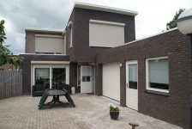

We zijn zeer tevreden over ZBO Bouw. We zagen op tegen "het gedoe" dat een opknapbeurt van een garage met zich meebrengt. Peter en zijn personeel hebben ervoor gezorgd dat het voor ons geen overlast heeft gegeven en we het zelfs als prettig hebben ervaren. Maar van het uiteindelijke resultaat genieten we nog het meest! Peter benaderd je persoonlijk, je bent geen projectnummer. Hij overlegd goed, informeert goed over hetgeen hij ontdekt of gedaan heeft. Hij levert goed werk af. Wat wij ook fijn vonden was dat afspraak= afspraak. We konden zelfs niet een puntje aangeven tijdens de oplevering, dat is bij andere bouwbedrijven echt wel anders geweest. Van offerte tot en met de oplevering vinden wij dat ZBO Bouw voor ons goed en zeker ook betaalbaar werk heeft verricht. Naam?

We genieten nog elke dag van ons "nieuwe huis"!
De mensen van ZBO hebben de bovenverdieping van ons 35 jaar oude huis grondig verbouwd. We hebben nu een veel praktischer indeling, en het ziet er allemaal prachtig uit. De trappen zijn het mooiste voorbeeld van de kwaliteit van het werk: het is niet te zien welke trap nieuw, en welke gerenoveerd is.
Super werk van creatieve, betrouwbare, vakkundige én gezellige vaklui! Naam?
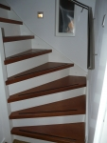
Onze verbouwing is al weer enige tijd achter de rug. Het was een giga verbouwing. Alles is gelukkig perfect verlopen en nu genieten we van ons "droomhuis". Peter en zijn team hebben geweldig werk geleverd. Door de goede ideeën van onze aannemer Peter is ons huis nog mooier geworden dan we ooit verwacht hadden. Het is erg prettig als je een aannemer hebt die meedenkt! We zagen op tegen de grote klus maar Peter en zijn team hebben het makkelijk gemaakt. En de complimenten voor de iedere dag keurig opgeruimde bouwplaats ! Heel erg bedankt!! Arno en Jolanda
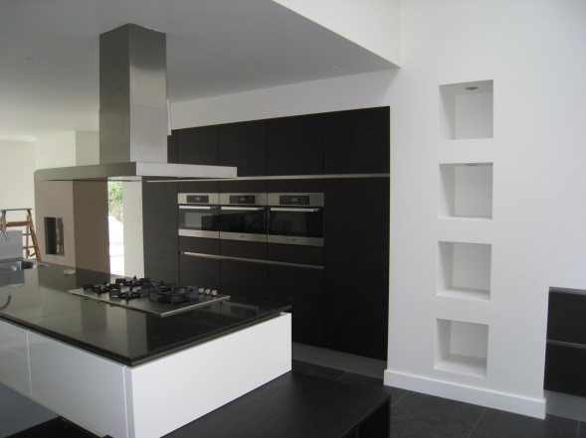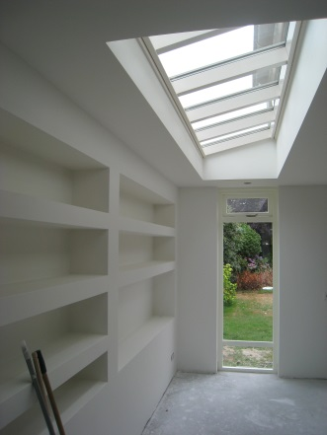

BEDRIJFSPANDEN
Wat begon met een klein gesprekje onder lunch, terwijl de heren van ZBO Bouw bungalows aan het renoveren waren, groeide uit tot een serieus idee. De boomhut was geboren! De volgende dag al kreeg ik van ZBO Bouw een geweldig ontwerp en een begroting te zien. Ik heb gedurende mijn carrière met veel bouwbedrijven mogen samenwerken, maar zulke creatieve meedenkers heb ik nog nooit ontmoet. ZBO Bouw realiseerde nog voor het kampeerseizoen begon (erg belangrijk voor deze branche) 35 stuks op diverse parken. En stuurde me bijna dagelijks foto’s van de vorderingen, bij wie maak je dat nu mee? Door de ANWB werden we dat jaar uitgeroepen tot de beste kindercampings van Europa. Dankzij de spannende boomhutten van ZBO Bouw! Alle eer gaat hierin naar jullie, jullie originele ideeën, jullie hardwerkende en gezellige medewerkers, de werkelijk perfecte en hoogwaardige uitvoering en afwerking, binnen budget en op tijd! Chapeau voor ZBO (dat rijmt…).
Anke van Luyt – consultant Strategie en Advies - RCN Vakantieparken.
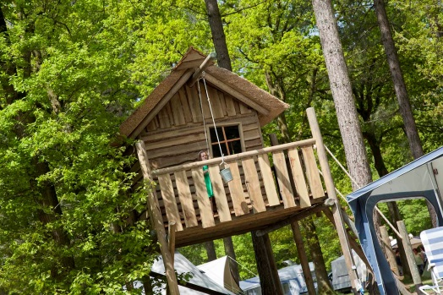

Onze werkwijze
Intake
Offerte
Opgeruimde bouwplaats
Een aanspreekpunt
Tussendoor overleg
Eindoplevering

